Укытучы : Бурганова Римма Н.
Класс: 1
Фән: Әйләнә-тирә дөнья
Дәреснең темасы: Үләннәр, куаклар һәм агачларның уртаклыгы нәрсәдә?
Планлаштырылган нәтиҗәләр:
Шәхескә юнәлтелгән УУГ: укытучы ярдәмендә хезмәттәшлек итүнең гади һәм гомуми кагыйдәләрен әйтеп бирү; укытучы тәкъдим иткән ситуацияләрдә фикер алышып, хезмәттәшлек итеп чишү юлларын эзләү һәм сайлау; танып-белүне, кызыксынуны үстерү; уку эшчәнлегенең максатын һәм нәтиҗәсен бәяли белү; мәктәпкә карата уңай мөнәсәбәтләр булдыру.
Метопредмет нәтиҗәләр:
Регулятив УУГ: үз эш урыныңны әзерләү; укытучы белән бергәләп уку эшчәнлегенең максатын ачыклау, кабул итү һәм саклау;
Әлегәчә белгән һәм белмәгән күнекмәлрне үзара бәйли белү.
Танып –белү УУГ: кирәкле мәгълүматны эзли һәм таба белү;үз фикереңне сүз белән төзеп әйтә белү; сорауларга тулы җавап бирә белү;
дәреслек белән эшли белү, нәтиҗә ясый һәм йомгаклый белү;
КУУГ: хезмәттәшлек итү сәләте: әңгәмәне тыңлау һәм кушылу ,
Дәрес проблемасын хәл итүдә катнашу,
Парлап эшләп , фикерләшеп уртак фикергә килү.
Планлаштырылган нәтиҗә:-үсемлекләрнең өлешләрен табарга үсемлекләрне аера, таный белергә үсемлекләрне күзәтә белергә, үсемлекләрнең өлешләрен, уртак якларын табу , үсемлекләрне үстерүдә алган белем һәм күнекмәләрне куллана
Дәреснең максаты: укучыларны табигатьтәге үләннәр, куаклар һәм агачларның уртаклыгы белән таныштыру;
үләнчел үсемлекләр белән агачларның билгеләрен күрә,аера белергә һәм агач- куакларны таный, өлешләрен таба белергә өйрәтү
укучыларның үзара сөйләшә, аралаша белү күнекмәсен үстерү, табигатькә сакчыл караш тәрбияләү, матурлыкны күрә белергә өйрәтү
Дәресне җиһазлау
Укытучы өчен: | Укучылар өчен:
- мультимедия (пректор, ноутбук)  дәреслек  Методик ярдәмлек, күрсәтмә материаллар, карточкалар материал, лупа, орлыклар . | - сигнал карточкалары (кызыл. яшел)  - фишкалар – парларда эшләү өчен  - смайликлар - белемнәргә үз бәя
Дәрес этабы | максаты | Укытучы эшчәнлеге | Укучы эшчәнлеге | УУГ
1.Оештыру  моменты | Һәр укучының эшчәнлеген арттыруны күздә тотып уңай психологик климат тудыру | -Хәерле көн, укучылар! Кәефләрегез ничек? Әйдәгез, бер-беребезгә карап елмаешыйк та, бүгенге дәрестә һәркайсыбызга уңышлар теләп дәресебезне башлыйк. | Сыйныфташларны сәламләү(кара-каршы, җилкәдәш күршеңне сәламләү) | Регулятив УУГ: үз эш урыныңны әзерләү
2.Белемнәрне актуальләш  терү | Укучыларның белем һәм күнекмәләрен актуальләштерү | -Укучылар сез беләсезме соң безнең бик күп дусларыбыз бар.Алар безне кайгырталар, безне тукландыралар,безгә матурлык бүләк итәләр, безгә чиста һава бирәләр.Нәрсәләр икән алар?  Мин беләм.  -Үсемлекләр.Димәк без үсемлекләр турында өйрәнүне әйләнә-тирә дөнья дәресендә дәвам итәрбез.  Күз алдына китерегез әле  -әгәр җир шарында барлык үсемлекләр дә юкка чыкса нәрсә булыр? (Төркемнәрдә фикер алышу)  Ни өчен без аларны терек табигаткә кертәбез?  Аларга нәрсәләр кирәк? (туфрак, су, һава, җылылык)  Әле, 2015 ел парклар елы дип аталды.Безгә табигатне саклау өчен нәрсәләр эшләргә кирәк.Агачлар утыртырга.Табигатне сакларга.  Укучылар, мин әйткән сүзләрне берләштереп бер сүз белән атагыз әле.  Кыяр, помидор, суган, кабак,кишер – яшелчә  карлыган, чия, кура – җиләк –җимеш  Каен, нарат, имән, усак, чыршы –агач  Тузганак, әрем, кычыткан -үлән  Нәтиҗә: Үсемлекләр –терек табигатнең бер өлеше | Укучылар фикере, соруларга тулы җавап бирелә | Регулятив УУГ:, кабул итү һәм саклау;  Әлегәчә белгән һәм белмәгән күнекмәләрне үзара бәйли белү.
3. Уку бурычларын кую | Укучыларда дәрестә нәрсә өйрәнәчәкләре, яңа нәрсә беләчәкләре турында күзаллау булдыру. | Уен төркемнәргә : Кайсы артык һәм ни өчен? Структура СОРТ КАРДС (карточкадагы артык предметны тактадагы өйләргә урнаштыру №1, №2, №3 урнаштыру)  №1 алма, груша,кыяр  №2 каен, чыршы, кура  №3 кычыткан, тузганак, алмагач  Менә укучылар сез артык предметларны урнаштырдык.Сез әйтә алырсызмы ни өчен мин аларны өч төркемгә бүлдек.  Язын туам, җәен үсәм  Кышка таба мин үләм  Кеше мактый, маллар ашый  Исемем минем .... үлән  Фишкалар белән эш  -Үләннәр яшел квадрат, куаклар-кызыл өчпомак, агачлар-зәңгәр турыпочмаклык.  Мин белергә телим.  Бу үсемлекләрнең нәрсәләре уртак дип уйлыйсыз ? | Укучылар сорауларга тулы җавап бирергә тиешләр.  Агач куактан биегрәк?  Үлән куактан тәбәгрәк | ТБУУГ:Әйләнә-тирә дөнья предметларын тикшерү-өйрәнү  ТБУУГ:Төп билгеләрне аерып алу нигезендә кагыйдә формалаштыру  КУУГ:Күршең белән хезмәттәшлек итү
Динамик пауза | Эшчәнлек төрен алмаштыру | ”ФОЛОУ ЗЕ ЛИДЕР” структурасы буенча физкультминут.  Урындыкларны этеп куябыз.  Бер-бер артлы тезелеп басабыз. (Бию көе яңгырый)  Музыка туктагач парлашабыз.Сорау  -Ни өчен без үсемлекләрне терек табигаткә кертәбез?  Кемнең уч төбе зуррак шул укучы җавап бирә | Ял итеп алалар.
4. Яңа материал өстендә эш.(уку материалын беренчел кабул итү, теоритик белемнәрне үзләштерү) | Яңа математик төшенчәне формалаштыру | Урыннарыбызга утырабыз . Карточка белән эш. Саннарны үсү бару тәртибендә урнаштырсагыз, нәрсәләр килеп чыгар?  Әйтегез әле, агач куактан ничегрәк?  Үлән куактан? Үсемлекләр өлешләрдән тора  Слайд үсемлекләр, куаклар, агачлар  Агачлар алар биек булып үсә.Нарат 40 метрга кадәр үсә ала.Имән 1000 ел яши ала.Агачларны ике төркемгә бүлеп була.Яфраклы һәм ылыслы агачлар. Ылыслы нинди агачларны беләсез.(Нарат, чыршы, ак чыршы )  Һәр төркемгә аерым үсемлек өлешләре таратыла.Шул өлешләргә укучылар фишкалар куялар.  -Тамыр өлеше кайда дип уйлыйсыз?  Тактада , укучылар Әмир үсемлекнең өлешләрен дөрес урнаштырганмы?  Сүзлек Тамыр, сабак, яфрак, чәчәк, җимеш.  -Тамыр өлеше кайда дип уйлыйсыз?  ФИНК-РАЙТ-РАУНД- РОБИН  Уйлап карагы әле дәреслектәге үсемлекләрнең кайсы өлешен кулланалар  Алмагачның-? карлыган куагының, помидорның - җимешен  Дәреслектә сез нинди үсемлекләрне күрәсез? Агач, куак, үләнчел үсемлек помидор.Төрле үсемлекләрнең нәрсәләре уртак? Үләнчел үсемлекләрнең сабаклары йомшак була.Куакларның төп сабаклары булмый, алар берничә сабактан тора (карлыган, кура җиләге, крыҗовник, чия керә)  Агачларның, куакларның сабаклары каты,нык, кайрылы була. Агачларның юан сабагы бер генә, ул кәүсә дип атала.  Аларны сындырганда тавыш ишетелә, ләкин агачларны сындырырга ярамый. Хәттә агачларның яшен дә белеп була.  -Алма, карлыган, помидор үсемлекнең нинди өлешләре кулланыла ?  -Җимеше  Практик эш. Алманы, помидорны урталай ярып карау.Орлыкларын күзәтү.  Нәтиҗә: Димәк җимешнең эчке өлешендә орлыклары була.  Ә менә кишер, бәрәңге, чөгендерне карасак.Аларның эчендә орлык күрербезме? Аларның җимеше кайда? Тамырда икән.  Тамыразыклар дип атала.Ә орлыклары чәчәкләрендә була.  Ләкин белмәгән җимешләрне ашарга ярыймы? Алар агулы да булырга мөмкин. | Укучылар фикерлиләр, фишкалар белән парларда эшлиләр.Фишкалар табылган нәтиҗәне күрсәтү өчен кулланыла. | КУУГ:Күршең белән хезмәттәшлек итү
5.Белемнәрне беренчел ныгыту |  | Логик бирем  Әминә белән Әмир үләнчел үсемлекләрне ясаган, Әмир аларның охшаш өлешләрен тоташтырган.Ул ялгышмаганмы?  -Тамыры бармы? Тамыр ни өчен кирәк дип уйлыйсыз?  -Сабагы?  -Яфрагы?  -Чәчәге?  -Җимеше?  Борчакның башта чәчәге, яки җимеше буламы?  Үләнчел үсемлекләрнең сабаклары йомшак була. |  | КУУГ:Күршең белән хезмәттәшлек итү  ТБУУГ.
Динамик  пауза | Эшчәнлек төрен алмаштыру  Күзаллаулы-уен | Уен: тамыр, сабак, чәчәк |  | ТБУУГ:  Предметланың пространсвода төрлечә булу очракларын күзаллау.
6. Формалаш  кан белем һәм күнекмәләрне мөстәкыйль, иҗади куллану | Яңа белемнәрне үзгәртелгән яңа ситуацияләрдә куллану | Дәфтәрдә эш 16 бит  Дорисуй недостающие части растений.Назови их.  Тамыр-корень, сабак-стебель, яфрак-лист, чәчәк - цветок, җимеш-плод с семенами  Назови нарисованные части томата Сколько их?Укажи с помощью стрелок. | Дәфтәрдә эш 3 бит
7.Өйрәнгәннәрне ныгыту, алда өйрәнгән белем һәм күнекмәләрне дә файдалану. |  | ТЭЙК ОФ –ТАЧ ДАУН (ТЭЙК ОФ – бас, ТАЧ ДАУН-утыр) Укытучы әйткән фикерләр белән килешүчеләр урыннан торып баса, килешмәүчеләр урында кала.  -Чыршы рәсемдә өчпомакка ошаган  -Үләннәр агачтан зуррак.  - Үләнчел үсемлекләрнең сабаклары йомшак була  -Каенда алма үсә  -Кычыткан бик файдалы. |  | КУУГ  ТБУУГ
8.Эшчәнлеккә  рефлексия | Үз хезмәтеңнең нәтиҗәләренә шәхси җаваплылыкны  формалаштыру | 1. Эшчәнлеккә үзбәя  2. шәхси уңышларга үзбәя  смайликлар | Укучылар сигнал карточкалар белән эшлиләр | РУУГ
9.Уку эшчәнлегенә контроль һәм нәтиҗә | Уен эшчәнлегендә укучыларның өйрәнгән төшен  чәләрне файдалана белүләрен тикшерү | -Үсемлек нинди өлешләрдән тора?

тамыр  сабак  яфрак  чәчәк  җимеш  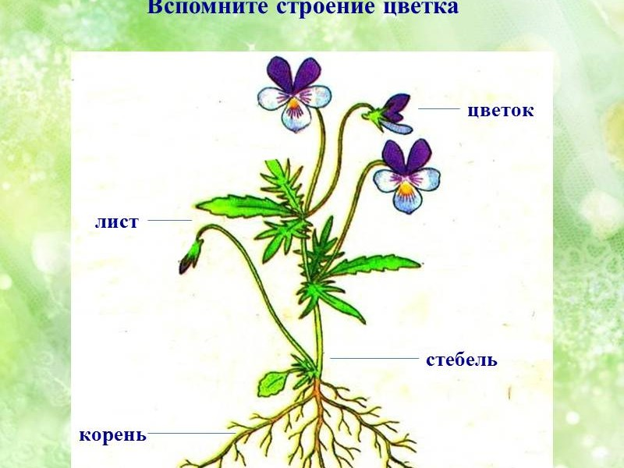 | ?  БЕЛӘМ БЕЛМИМ ӨЙРӘНӘСЕМ  КИЛӘ  КИЛӘ  НАУЧИТЬСЯ  үсемлекләр  куаклар  Үләнчел үсемлекләр  агачлар  нәтиҗә

